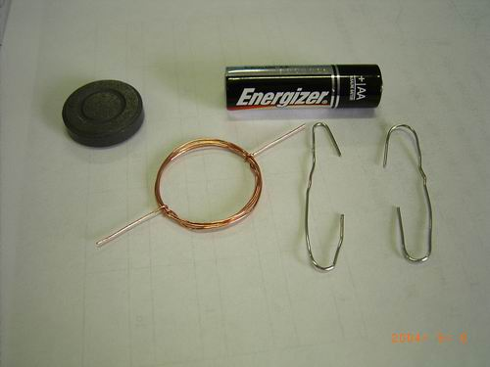
題目：電暈舞磁（電音舞池）－簡易電動機製作
校名：小港國中
指導老師：黃緯虹、王章霞

- 旨趣：利用隨手可得的簡單材料，製作小小馬達，進而探究電磁場效應。
- 實驗器材：乾電池×1、強力磁鐵×1、漆包線、迴紋針×2、電布×1、美工刀或細砂紙、剪刀
- 活動過程與原理：
1.先預留約七公分的線然後在POP筆上滾七圈. 取出POP筆（不再需要它了，功成身退！) 在另一端也保留約七公分線長。將兩多出的線在圓周內纏繞然後如下圖各伸出一端。
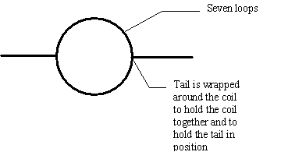
注意: 讓整個系統對稱，屆時才會平衡的轉動。在線頭與圓圈接出點或許可滴些強力膠水固定住。
2.將一端的線用細沙紙完全磨去外皮的漆。另一邊則平放桌上後只磨去半邊，如下圖.
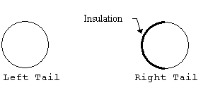
請注意：本圖是單根漆包線橫截面的圖，並非圖一中的同一圓，
附加問題：為何另一邊只刮去半邊呢？從設計原理 想一想吧！
3.將兩根迴紋針都折成如下形狀:
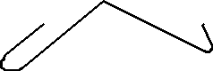
4.用電布將迴紋針固定在電池上:
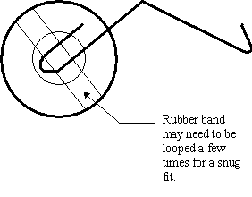

5.將磁鐵放在電池旁（會自動吸住）:
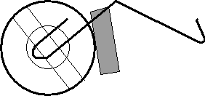
6.將前面繞好的線圈放在迴紋針的架上，或許需要輕推一下線圈，然後線圈應該會很快轉動起來。若是轉不起來，請確定漆包線尾端是否刮乾淨了！若是轉的不順暢，請調整線圈的對稱且平放於座上。
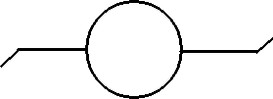
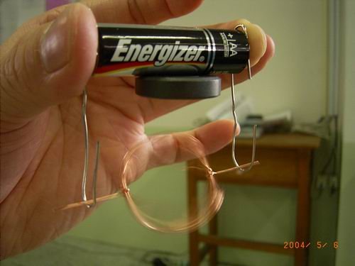
7.線圈兩尾端可如下圖稍微折一下。若是想展示可再加個底座。

右圖是 電動馬達 完成圖:
- 原理探討：
利用電磁鐵(小s與變性小n)產生的磁力，與場磁鐵產生相吸或相斥的力量使電樞轉動。轉動的快慢與電磁鐵磁力(與漆包線圈數、電池個數或電量有關)、場磁鐵強度有關。
階段一、當電流流經線圈（未絕緣部份導電）時，電流與磁場間的作用使線圈轉動。
階段二、當轉至絕緣部份電流不導通但是慣性使得線圈繼續轉動。當繞一整圈後又導通了，如此循環。

延伸問題:
- 如何讓馬達在任一放置情況下均會轉動，與如何刮去絕緣部份有關嗎？
- 改變線圈的形狀，比較其效率，圓形，橢圓形，方形...
- 改變圈數有何影響呢？七圈因為七是幸運數字嗎？圈數與轉速有關嗎？
- 你能讓馬達持續轉多久而不跳出？
- 用手去觸摸線圈，感覺一下磁力的方向，改變線圈位置感覺如何？
- 挑戰題：如何測量馬達的轉速呢？這樣的馬達能做什麼用呢？

